Оплатить счет через банковское мобильное приложение по QR-коду:

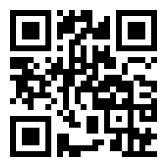

Информация о мобильных приложениях, поддерживающих сервис оплаты по QR-коду (платёжной ссылке), [здесь](http://pay.raschet.by/)